2ª DINASTIA

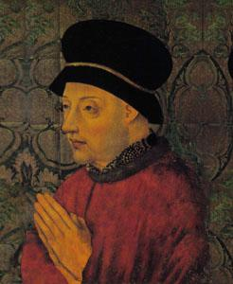 D.JOÃO I
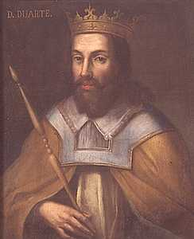 D. DUARTE
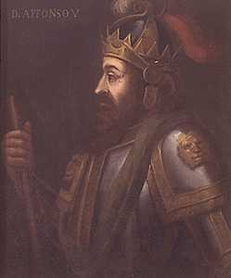 D.AFONSO V
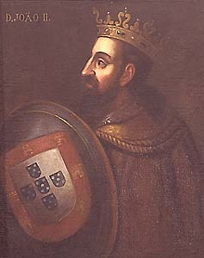 D. JOÃO II
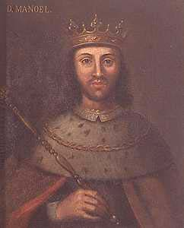D. MANUEL I
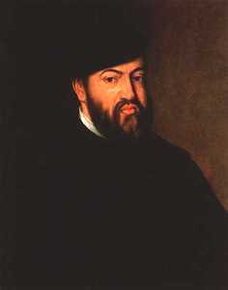 D. JOÃO III
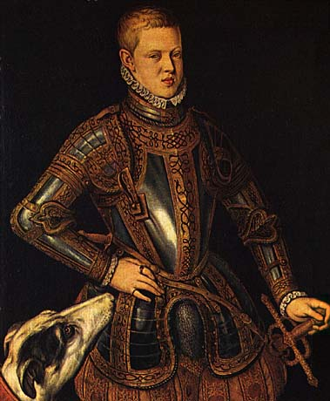 D. SEBASTIÃO
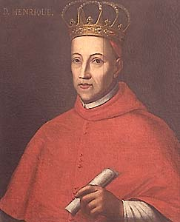 D. HENRIQUE
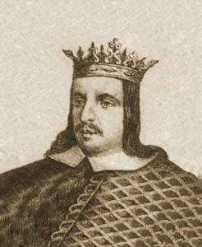D. ANTÓNIO
D. JOÃO I

O cognome de D. João I é “O Da Boa Memoria”.
O início do seu reinado foi em 6 de Abril de 1385 e o fim em 14 de Agosto de 1433. Era filho de D. Pedro I e de D. Teresa Lourenço. Nasceu em Lisboa no dia 11 de Abril de 1351 e faleceu em Lisboa no dia 14 de Agosto de 1433.A sua esposa era a D. Felipa de Lencastre. Aos seus filhos é chamada a «Ínclita Geração» por todos serem muito cultos. D. João I dedicou-se ao desenvolvimento económico e social do país e durante o seu reinado foi conquistada a cidade de Ceuta.

D.DUARTE
O cognome de D. Duarte é “O Eloquente”.
O seu reinado começou em 14 de Agosto de 1433. O reinado terminou em 9 de Setembro de 1438. D. Duarte nasceu em 31 de Outubro de 1391 em Viseu e faleceu em 9 de Setembro de 1438 em Tomar. Era casado com D. Leonor.
Escreveu vários livros como o tratado político O Leal Conselheiro e foi um grande poeta.
Era irmão do Infante D. Henrique, que fundou a escola de navegação de Sagres e iniciou o Período das Descobertas. Gil Eanes cruzou o Cabo Bojador.

D. AFONSO V

O seu cognome é “O Africano”. O seu reinado começou em 9 de Setembro de 1438 e terminou em 29 de Agosto de 1481. Entre 1438 e 1448 foi a sua mãe que reinou por ele.
O seu nascimento foi em 15 de Janeiro de 1432 no Paço Real de Sintra e o seu falecimento ocorreu no dia 29 de Agosto em 1481 em Lisboa.
Os seus pais eram D. Duarte e de D. Leonor de Aragão. Casou com D. Isabel de Aragão e com D. Joana.
Fez várias expedições em África, iniciando a exploração da Costa Ocidental Africana mas depois da morte do Infante Henrique em 1460, D. Afonso nada fez para as prosseguir. Também não fez o desenvolvimento das leis ou do comércio.
D. JOÃO II

O cognome de D. João II é “O Príncipe Perfeito”. Nasceu em Lisboa em 3 de Maio de1455 e morreu 25 de Outubro de 1495, no Alvor. Era filho de D. Afonso V e de D. Isabel. Casou com D. Leonor. Começou a reinar em 29 de Agosto de 1481 e terminou o reinado 25 de Outubro de 1495.
D. João II foi um grande defensor dos descobrimentos portugueses e da busca do caminho marítimo para a Índia. No seu reinado Diogo Cão descobriu a foz do Rio Congo e explorou a costa da Namíbia, Bartolomeu Dias cruzou o Cabo da Boa Esperança, tornando-se no primeiro europeu a navegar no Oceano Índico vindo de Oeste, Álvaro de Caminha iniciou a colonização das ilhas de São Tomé e Príncipe e foram enviadas expedições por terra à Etiópia, lideradas por Pêro da Covilhã.
Assinou o Tratado de Tordesilhas que divide o Mundo em dois (1494).
D. MANUEL I

O cognome de D. Manuel I é “O Venturoso”. O início do reinado foi a 25 de Outubro de 1495 e o fim a 13 de Dezembro de 1521. Era filho de D. Fernando, Duque de Viseu e da Infanta D. Beatriz. Nasceu em Alcochete a 30 de Maio de 1469 e morreu em Lisboa no dia 13 de Dezembro 1521.Casou com D. Isabel de Aragão, D. Maria de Aragão e D. Leonor de Áustria.
É durante o seu reinado que se atinge o auge dos Descobrimentos. Durante o seu reinado, Vasco da Gama descobriu o caminho marítimo para a Índia (1498), Pedro Álvares Cabral descobre o Brasil (1500) e contribuiu para a constituição do Império português que fez de Portugal um dos países mais ricos e poderosos do mundo.
D. JOÃO III
O cognome era “O Piedoso”. Começou a reinar em 13 de Dezembro de 1521 e acabou em 1557 a 11 de Junho.
Nasceu a 6 de Junho de 1502 no Palácio da Ribeira, em Lisboa e morreu a 11 de Junho de 1557, no mesmo local. O seu pai era D. Manuel II e a sua mãe D. Maria. Casou com D. Catarina de Áustria.
Herdou do pai um imenso império espalhado pelos quatro cantos do mundo. Durante o seu reinado Portugal adquiriu novas colónias na Ásia e chegou ao Japão.
Durante o seu reinado viveu Luís de Camões que escreveu um livro chamado “Os Lusíadas”. Era muito religioso e permitiu que a Igreja tivesse muito poder para expulsar os judeus.
D. SEBASTIÃO
O cognome era “O Desejado”. O início do seu reinado foi em 11 de Junho de 1568 e o fim em 20 de Janeiro de 1668.
Nasceu a 20 de Janeiro de 1554 em Lisboa no Palácio da Ribeira e a sua morte ocorreu no dia 4 de Agosto de 1578 na batalha de Alcácer Quibir em Marrocos. Era filho da princesa D. Joana e do príncipe D. João.
Durante o seu reinado Portugal continuou a sua expansão colonial em África e na Ásia, onde se adquiriu Macau em 1557. Foi educado por Jesuítas e tornou-se num adolescente muito religioso. Organizou um ataque à cidade de Fez mas acabou por morrer na Batalha de Alcácer Quibir .

D. HENRIQUE

O seu cognome era “O Casto”. Começou a reinar a 4 de Agosto de1578 e o fim a 31 de Janeiro de 1580. Nasceu em Lisboa, no dia 31 de Janeiro de 1512 e morreu em Almeirim no dia 31 de Janeiro de 1580. O seu pai era D. Manuel I e a sua mãe era D. Maria.
Era Cardeal e ainda Inquisidor-mor e trouxe para Portugal a ordem dos Jesuítas, tendo utilizado os seus serviços no Império Colonial.

D. ANTÓNIO

O seu cognome era “O Prior do Crato”.
Os seus pais eram o Infante D. Luís e D. Violante Gomes. Nasceu em Lisboa no ano 1531 e morreu em Paris em 26 de Agosto no ano 1595. Reinou entre 1580 e 1583.
Foi o último rei da II dinastia e perdeu o trono para o rei Filipe de Espanha.

